Заманов Хасан
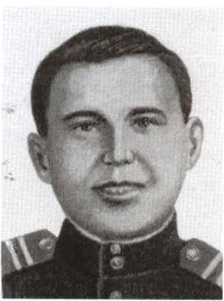
Хасан Заманов (1912-1951) — красноармеец Рабоче-крестьянской Красной Армии, участник Великой Отечественной войн, Герой Советского Союза (1944).
Хасан Заманов родился в 1912 году в селе Кузякино (ныне — Актанышский район Татарстана). Проживал в Ижевске, работал на местном машиностроительном заводе. В 1942 году Заманов был призван на службу в Рабоче-крестьянскую Красную Армию. С июня 1943 года — на фронтах Великой Отечественной войны, был стрелком 465-го стрелкового полка 167-й стрелковой дивизии 38-й армии Воронежского фронта. Отличился во время битвы за Днепр.
25 сентября 1943 года Заманов в составе своего подразделения переправился через Днепр к северу от Киева и принял активное участие в захвате плацдарма на его западном берегу, а затем в течение последующего месяца удерживал его, отражая многочисленные немецкие контратаки. 3 ноября 1943 года Заманов получил тяжёлое ранение в бою за Пущу-Водицу.
Указом Президиума Верховного Совета СССР от 3 ноября 1943 года красноармеец Хасан Заманов был удостоен высокого звания Героя Советского Союза.
Орден Ленина и медаль «Золотая Звезда» ему не были вручены из-за путаницы в документах. Заманов был демобилизован по инвалидности, после чего вернулся в Ижевск, а затем переехал в посёлок Покровск-Уральский (ныне — в черте Североуральска). Скоропостижно скончался 20 ноября 1956 (по другим данным — 1951) года. Грамота о присвоении ему звания Героя Советского Союза была передана родственникам Заманова лишь в 1968 году.
Был также награждён рядом медалей.
Памятник Заманову установлен в Североуральске.

